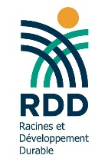

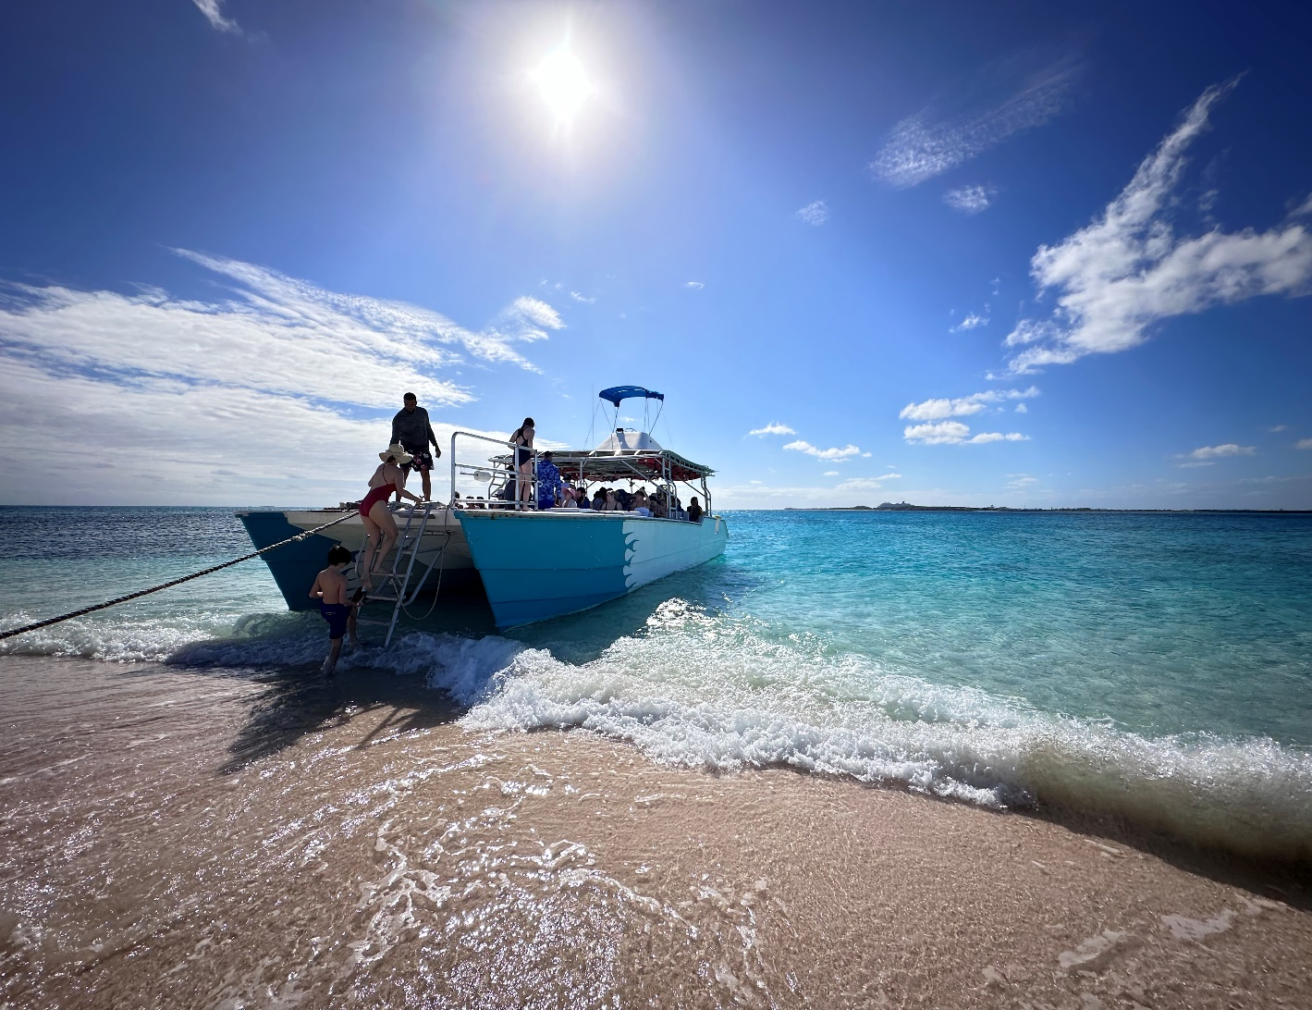

**Programme de formation - Economie Bleue**

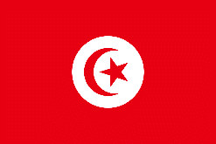

Programme de formation – Economie Bleue

**Juin 2024**

**Document de Projet préparé par RDD dans le cadre de SwitchMed II**

**Avertissements**

Les désignations employées et la présentation du rapport dans cette publication n'impliquent en aucun cas l'expression d'une opinion de la part du Secrétariat des Nations Unies concernant le statut juridique d'un pays, territoire ou ville, ou de ses autorités, ni concernant la délimitation de ses frontières.

La mention d'une entreprise commerciale ou d'un produit dans ce document n'implique pas l'aval du Programme des Nations Unies pour l'Environnement ou des auteurs. L'utilisation des informations de ce document à des fins publicitaires ou promotionnelles n'est pas autorisée. Les noms et symboles de marques déposées sont utilisés de manière éditoriale sans intention de porter atteinte aux lois sur les marques ou les droits d'auteur.

Les opinions exprimées dans cette publication sont celles des auteurs et ne reflètent pas nécessairement les vues du Programme des Nations Unies pour l'Environnement. Nous regrettons toute erreur ou omission qui aurait pu être commise involontairement.

©La Photo prise par Yingzhe Wang

**Programme des Nations Unies pour l'environnement**

Le Programme des Nations Unies pour l'environnement (PNUE) est la principale autorité environnementale du système des Nations Unies. Le PNUE utilise son expertise pour renforcer les normes et pratiques environnementales tout en aidant à mettre en œuvre les obligations environnementales aux niveaux national, régional et mondial.

La mission du PNUE est de fournir un leadership et d’encourager le partenariat dans la protection de l’environnement en inspirant, en informant et en permettant aux nations et aux peuples d’améliorer leur qualité de vie sans compromettre celle des générations futures.

**Programme SwitchMed**

Le programme SwitchMed est financé par l'Union européenne (UE) et mis en œuvre par le PNUE. Il vise à promouvoir une économie circulaire dans les pays du sud de la Méditerranée en changeant la manière dont les biens et services sont produits et consommés. Pour y parvenir, SwitchMed fournit des outils et des services directement au secteur privé, soutient un environnement politique favorable et facilite l'échange d'informations entre les partenaires et les principales parties prenantes.

**Racines et Développement Durable (RDD)**

Racines et Développement Durable (RDD) est une association tunisienne qui promeut un développement local et régional aligné sur les caractéristiques des territoires et des populations. Elle valorise le patrimoine, à la fois matériel et immatériel, crucial pour le développement durable. RDD œuvre pour intégrer cette dimension patrimoniale dans le développement, sensibilise sur la destruction du patrimoine tunisien et ses impacts socio-économiques, et soutient la protection et la mise en valeur du patrimoine à travers des projets de développement. Les membres de RDD croient en l'importance de lier le patrimoine au développement régional.

**Équipe SwitchMed du PNUE :**

Luc Reuter, Coordinateur des politiques SwitchMed, [luc.reuter@un.org](mailto:luc.reuter@un.org)   
Chang Yan, Responsable associé de programme, [chang.yan@un.org](mailto:chang.yan@un.org)  
Doha Al Kadamani, Associée de projet

**Équipe RDD :**Samir Meddeb, Président, [samgeop17@outlook.com](mailto:samgeop17@outlook.com)

Mounir Majdoub, Consultant en développement durable, [mounir.majdoub@gmail.com](mailto:mounir.majdoub@gmail.com)

**Point focal national SwitchMed :**Nabil HAMDI, Point focal national SwitchMed II, ministère de l’Environnement, Tunisie

|  |  |
| --- | --- |
|  |  |
|  |  |

Expertise technique pour la préparation et la conduite d’un dialogue national autour de l’économie bleue en Tunisie

Proposition d’un programme de formation sur l’économie bleue

1. **Cadre de la formation**

L’économie bleue est l’utilisation durable des ressources océaniques (océans, mers, littoraux) pour la croissance économique, l’amélioration des moyens de subsistance et l’emploi, tout en préservant la santé de l’écosystème(Banque mondiale). Une économie bleue durable offre des avantages essentiels aux générations actuelles et futures, elle restaure, protège et entretient des écosystèmes diversifiés, productifs et résilients et repose sur des technologies propres, des énergies renouvelables et des flux de matières circulaires (PNUE).

L’étude état des lieux de l’économie bleue en Tunisie et le dialogue national réalisés par l’association RDD, ont révélé des lacunes en matière de connaissances et de sensibilisation des divers acteurs par rapport aux enjeux et aux opportunités liés au développement de l’économie bleue en Tunisie. Parmi les recommandations du processus de dialogue mené par la RDD, il est ressorti un grand besoin de renforcement des capacités des acteurs en la matière.

Cette proposition de programme de formation vise, outre l’amélioration des connaissances des acteurs de l’EB, la sensibilisions à l’intégration de ses concepts, particulièrement la circularité et la consommation et la production durable, dans leurs domaines d’intervention et secteurs respectifs.

1. **Objectifs de la formation**

La formation vise trois objectifs :

* Permettre aux acteurs d’acquérir une compréhension commune des enjeux et des opportunités de l’EB.
* Réunir les acteurs des différents secteurs et catégories ensemble pour débattre des approches de développement de l’EB durable en Tunisie.
* Apprendre aux participants, de divers secteurs, les approches systémiques et d’intégration pour une économie bleue durable et concertée.

1. **Résultats attendus**

* Les connaissances des principes et concepts de l’EB sont améliorées.
* Les enjeux transversaux et sectoriels de l’EB sont identifiés et partagés entre les acteurs.
* Les opportunités de développement futur de l’EB durable en Tunisie sont identifiées par les participants.
* Des bonnes pratiques sont partagés et des actions de mise en œuvre de l’EB durable sont identifiés.

1. **Les acteurs concernés par la formation**

Cette formation s’adresse aux différentes catégories d’acteurs du secteur public, du secteur privé, du monde de la recherche développement et de la société civile.

Le concept de la formation consiste à réunir dans un même groupe, les représentants de ces différentes catégories d’acteurs. Le but étant de les faire travailler ensemble, en formation interactive, sur les enjeux et les opportunités de l’économie bleue durable en Tunisie.

1. **Nombre de participants**

Le nombre de participants serait entre 20 et 25 personnes, réparties entre les catégories d’acteurs comme suit :

* Secteur public : DGQV, DGDD, DGPA, DGSAM, DGF, APIP, OMPP, APAL, ANPE, ONAS, DHMPE.
* Secteur privé : UTAP, UTICA, FTH, CONECT, Bureaux d’études, autres organisations professionnelles.
* Recherche et développement : INAT, ENIT, INSTM…
* OSC : à identifier.

1. **Les domaines d’activité de l’économie bleue à aborder**

* La pêche et l’aquaculture,
* Le Tourisme
* Les infrastructures côtières
* Le transport maritime
* La protection de l’environnement marin et côtier et des écosystèmes.

1. **Durée et espaces de la formation**

* Deux jours, ou quatre demi-journées en salle
* Une journée de sortie de terrain dans des sites maritimes et côtiers d’importance (à identifier). Les sites devront représenter quelques problématiques et ou bonnes pratiques pertinentes en termes de durabilité de l’économie bleue. Par exemple : port de pêche, plage dégradée, aire marine protégée, zone touristique, infrastructure côtière, etc.

1. **Programme de la formation**

**Journée 1 :**

* Échange entre les participants sur leurs interventions respectives dans la mer et le littoral.
* Evaluation de l’état des connaissances des participants en matière d’économie bleue.
* Introduction à l’EB : genèse, principes, objectifs, position dans les ODD.
* L’économie circulaire et les modes de consommation et de production durables dans l’économie bleue.

**Journée 2 :**

* L’EB en Tunisie : état des lieux, acteurs, enjeux et opportunités.
* Risques et menaces du changement climatique.
* Exemples de bonnes pratiques : internationales et tunisiennes.

**Journée 3 :**

* Travail en groupes sur des cas de projets d’économie bleue durable.
* Évaluation post formation.

**Journée 4 :**

Sortie sur terrain. Sites à identifier.

1. **Coût estimatif de la formation**

|  |  |  |
| --- | --- | --- |
| Désignation | Budget estimatif en DT | Remarques |
| Deux experts formateurs | 30 000 | 10 jours par formateur = 3 jours de préparation + 4 jours de formation + 3 jours de documentation.  1500 DT / expert-jour |
| Logistique | 20 000 | Salle, collation, déplacement sur terrain… |
| Matériel didactique | 5 000 | Documentation et matériel de formation |
| Total | 55 000 |  |